лекций на 1 семестр МДК 01.03

Теоретические основы анализа функционирования АСУ.

11 **Случайные воздействия. Блокировки. ДЕМПФЕРЫ.**

**Случай** - событие, которое произошло или может произойти = отклонение от нормы.

**Случайные воздействия** - воздействия, которые могут произойти, но которые не происходят или происходят , но не фиксируются по причине неопределенности их распознания на фоне общих СОБЫТИЙ.

ЯРКИЙ пример - **парад звезд** маловероятен с точки зрения длительности человеческой жизни и однозначно вероятен в планетарном масштабе .

Представим себе "парад звезд" производства.

1 звезда - микроклимат /влажность/температура/давление/освещение/..... m(p)=p2

2 звезда - износ оборудования. z(p)=0.1p0.5

3 звезда - некачественное сырье s(p)=0.5p

4 звезда - некачественный инструмент U(p)=-0.06 p0.5

5 звезда - неправильные заданы параметры B(p)=0.5p

6 звезда - скачки электроэнергии E(p)=0.11p

7 звезда - несоблюдение временных режимов D(p)=0.11p0.1

8 звезда - не соблюдение пропорций в тех.процессе R(p)=0.11p0.6

Опишем это математически по влиянию на результат процесса:

C(p)=z(p)+s(p)+U(p)+B(p)+E(p)+D(p) +R(p)

- это если векторное представление.

Значит Y(p)=X(p)+C(p)

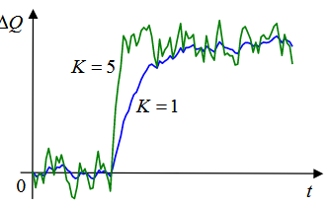

влияние случайных процессов на показание .

Из графика видно, что процесс се совсем соответствует математическим ожиданиям, но выявить какой фактор (звезда) повлияла на конкретную вогнутость ил выгнутость - это без изысканий трудно оценить.

Естественно каждый случайный процесс отличается по фазе, что можно использовать для выявления величины значимости случайного процесса методом наложений = распознавания.

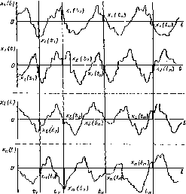

Из рисунка видно, что случайный воздействия вызывают не только сдвиг по амплитуде , но и фазе.

Влияние СВ на доверительный интервал и на трубку точности.

грубая

точная

Для защиты от несанкционированных величин СВ необходимо использовать систему блокировок, коррекций и прогнозных Марковских вероятных решений.

случайные воздействия на СУ

случайные воздействия на объект

ОБЪЕКТ

АСУ

Исполнительный механизм

случайные воздействия на объект

оценка случайных величин с точки зрения вероятности её появления

мат. ожидание М[х]= $\sum_{i=1}^{n}{xiPi}$-дискретных величин

мат. ожидание М[х]= $\int_{-∝}^{∝}{f\left(x\right)dx}$-непрерывных величин

Рассмотрим свойства математического ожидания.

**Свойство 1.** Математическое ожидание постоянной величины равно этой постоянной:

https://function-x.ru/chapter10-1/drv033.gif

**Свойство 2.** Постоянный множитель можно выносить за знак математического ожидания:

https://function-x.ru/chapter10-1/drv034.gif

**Свойство 3.** Математическое ожидание суммы (разности) случайных величин равно сумме (разности) их математических ожиданий:

https://function-x.ru/chapter10-1/drv035.gif

**Свойство 4.** Математическое ожидание произведения случайных величин равно произведению их математических ожиданий:

https://function-x.ru/chapter10-1/drv036.gif

**Свойство 5.** Если все значения случайной величины X уменьшить (увеличить) на одно и то же число С, то её математическое ожидание уменьшится (увеличится) на то же число:

https://function-x.ru/chapter10-1/drv037.gif

**Дисперсией** дискретной случайной величины X называется математическое ожидание квадрата отклонения её от математического ожидания:

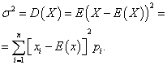

Средним квадратическим отклонением https://function-x.ru/chapter10-1/drv041.gifслучайной величины X называется арифметическое значение квадратного корня её дисперсии:

https://function-x.ru/chapter10-1/drv042.gif.

Дисперсией непрерывной случайной величины называется величина интеграла

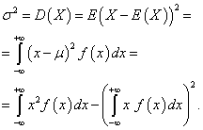,

Среднее квадратичное отклонение непрерывной случайной величины определяется как арифметическое значение квадратного корня из дисперсии.

**Свойства дисперсии**

Приведём свойства дисперсии.

**Свойство 1.** Дисперсия постоянной величины равна нулю:

https://function-x.ru/chapter10-1/drv047.gif.

**Свойство 2.** Постоянный множитель можно выносить за знак дисперсии, возводя его при этом в квадрат:

https://function-x.ru/chapter10-1/drv048.gif.

**Свойство 3.** Дисперсия случайной величины равна математическому ожиданию квадрата этой величины, из которого вычтен квадрат математического ожидания самой величины:

https://function-x.ru/chapter10-1/drv049.gif.

**Свойство 4.** Дисперсия суммы (разности) случайных величин равна сумме (разности) их дисперсий:

https://function-x.ru/chapter10-1/drv050.gif